**DECLARAÇÃO DE INEXISTÊNCIA DE CONFLITO DE INTERESSES**

            Os autores abaixo assinados do manuscrito intitulado “**Atividade física em academias da terceira idade de parques de Florianópolis – SC**” declaram a Revista Brasileira de Atividade Física e Saúde a inexistência de conflito de interesses em relação ao presente artigo.

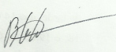

_______________________________

Bruno Gonçalves Galdino da Costa

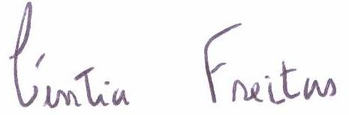

_______________________________

Cíntia de la Rocha Freitas



_______________________________

Kelly Samara da Silva

Florianópolis, SC, 26 de Julho de 2014.